Техническое задание на парсинг данных с сайта СПБ биржи (SPBE)

Назначение: расширение БД данными по облигациям: цены, референсные данные и т.д.
Источник: https://spbexchange.ru/ .
Начало торгов: Утренняя сессия обычно начинается в 7:00 МСК самая ранняя (для разных видов ЦБ по разному) - https://spbexchange.ru/stocks/raspisanie/ .
Шаги работы парсера:
Референсные данные (ежедневная загрузка)
- Переходим на сайт биржи.
- Переходим к разделу со списком ценных бумаг https://spbexchange.ru/listing/securities/list/?page%3D0%26size%3D10%26sortBy%3DsecurityKind%26sortByDirection%3Ddesc .
- Далее в фильтрах выбираем облигации (вот так выглядит ссылка, если уже выбрать в фильтре Вид ценной бумаги=Облигации: https://spbexchange.ru/listing/securities/list/?page%3D1%26size%3D10%26sortBy%3DsecurityKind%26sortByDirection%3Ddesc%26securityKind%3D%D0%9E%D0%B1%D0%BB%D0%B8%D0%B3%D0%B0%D1%86%D0%B8%D0%B8 ):
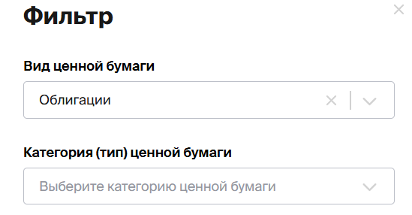
- И смотрим таблицу (она далее вправо еще продолжается):
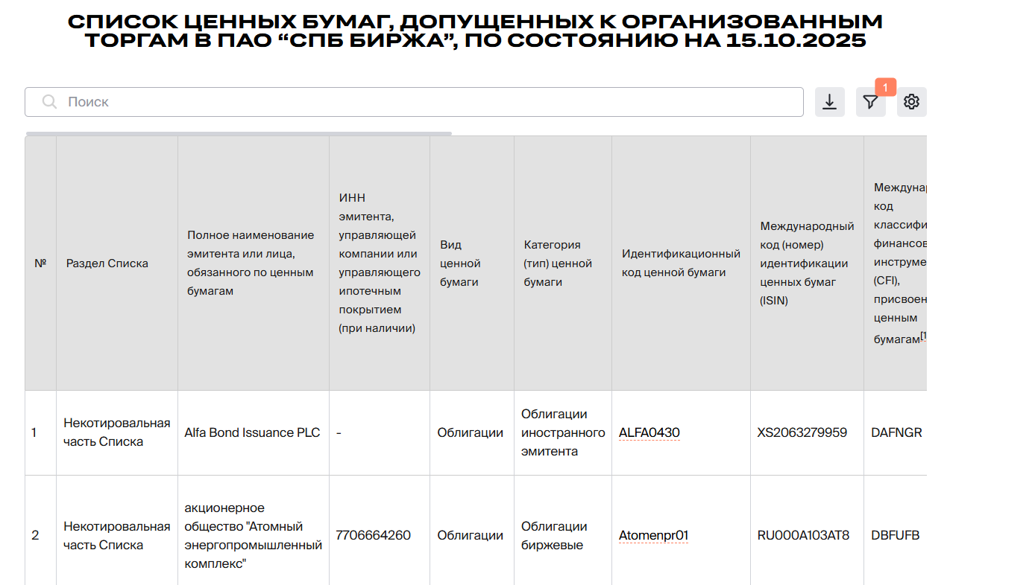
- Здесь ничего не берем и переходим сразу внутрь бонда по коду ЦБ (Поле Идентификационный код ценной бумаги) и берем подчеркнутые поля (кол-во полей меняется в зависимости от бумаги – будем потом вместе уточнять, но по сути берем почти все, кроме одного-двух полей):
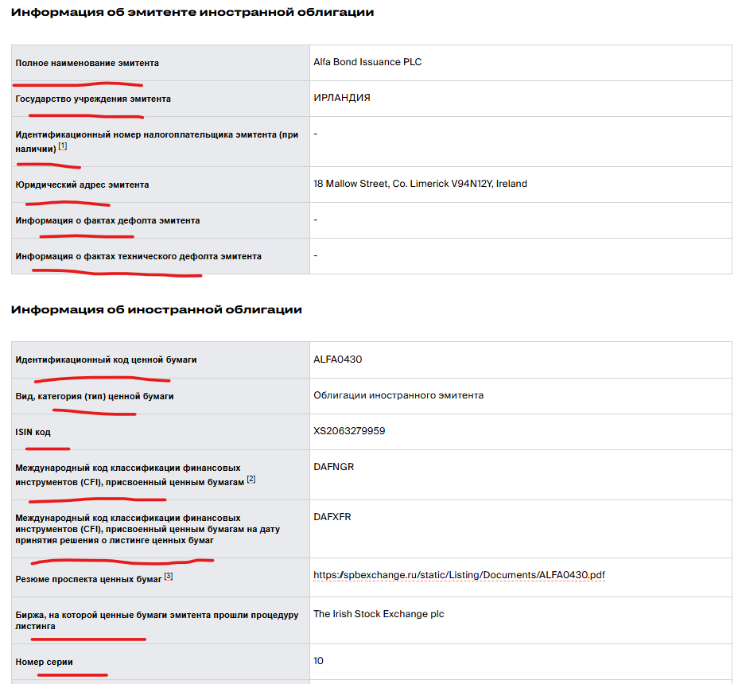
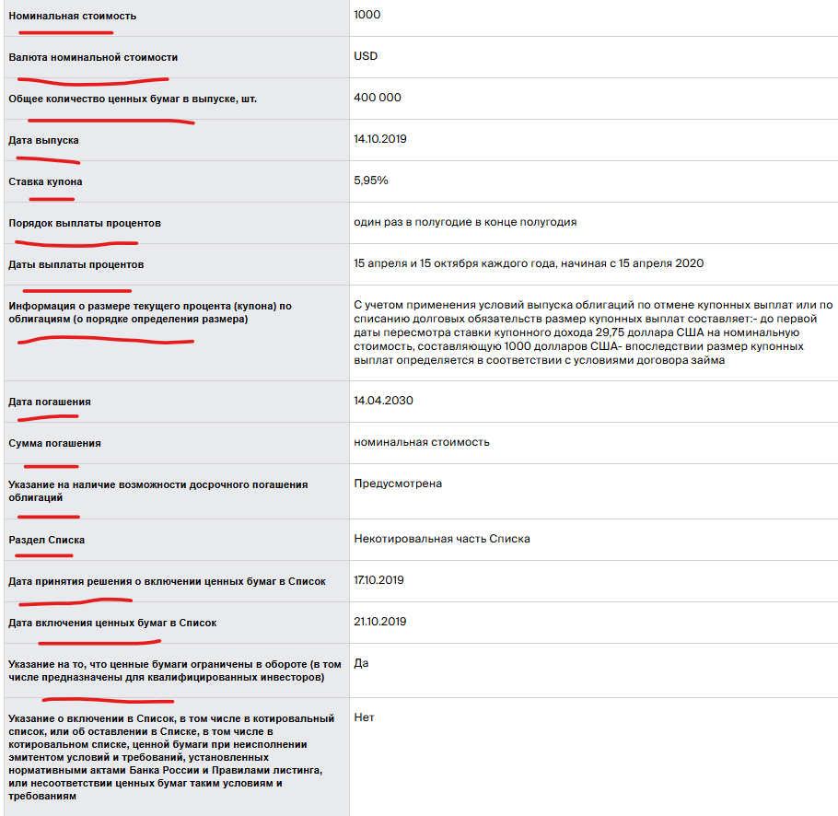

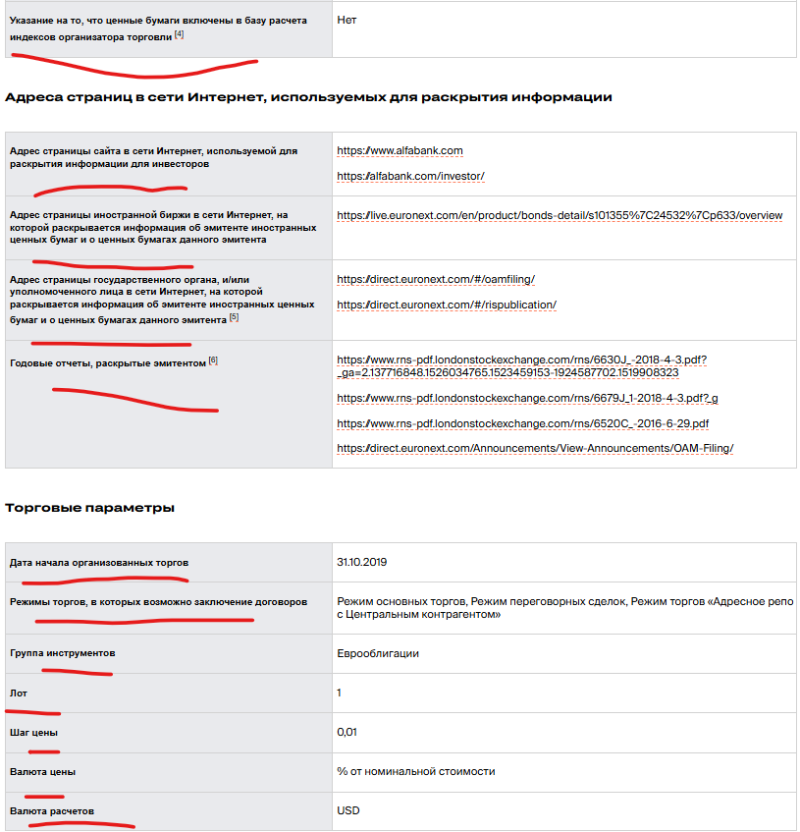
- Пример после перехода внутрь бонда: https://spbexchange.ru/listing/securities/card_bond/?issue=6200
- Причем вот соответствие полей на русском и англ (нам нужен англ):
Русский | Английский | Примечание
ISIN код | ISIN
Регистрационный номер | Registration Number
Вид, категория (тип) ценной бумаги | Security Category
Идентификационный код ценной бумаги | Security Identification Code
Международный код классификации финансовых инструментов (CFI), присвоенный ценным бумагам | CFI code assigned to the securities
Международный код классификации финансовых инструментов (CFI), присвоенный ценным бумагам на дату принятия решения о листинге ценных бумаг | CFI code as of the listing decision date
Номер серии | Series Number
Номинальная стоимость | Face Value
Валюта номинальной стоимости | Face Value Currency
Общее количество ценных бумаг в выпуске, шт. | Issue Size, pcs
Дата выпуска | Issue Date
Ставка купона | Coupon
Дата погашения | Maturity Date
Порядок выплаты процентов | Coupon Frequency | Здесь можно будет собрать все уникальные предложение и сделать соответствие. Пример:  один раз в полугодие в конце полугодия -> 2
Даты выплаты процентов | Interest Payment Dates | Здесь то же самое. Пример:  5 апреля и 15 октября каждого года, начиная с 15 апреля 2020 -> [04/05 ; 09/15] . А дату первой выплаты можно в отдельное поле ниже
 | First Payment Date | Пришло выше
Информация о размере текущего процента (купона) по облигациям (о порядке определения размера) | Current Сoupon Information (calculation method)
Сумма погашения | Redemption Amount
Указание на наличие возможности досрочного погашения облигаций | Early Redemption Option | Предусмотрена – Yes , иначе - No
Раздел Списка | Listing Section
Дата принятия решения о включении ценных бумаг в Список | Decision date to include in the List
Дата включения ценных бумаг в Список | Listing Inclusion Date
Биржа, на которой ценные бумаги эмитента прошли процедуру листинга | Listing Exchange
Дата начала организованных торгов | Start Date Organized Trading
Режимы торгов, в которых возможно заключение договоров | Available Trading Modes
Группа инструментов | Instrument Group
Лот | Lot Size
Шаг цены | Price Tick
Валюта цены | Price Quotation Units
Валюта расчетов | Settlement Currency
Указание на то, что ценные бумаги ограничены в обороте (в том числе предназначены для квалифицированных инвесторов) | Trading Restrictions (incl. qualified investors) | Да- Yes  Нет - No
Указание на то, что ценные бумаги включены в базу расчета индексов организатора торговли | Included in the exchange index universe | Да- Yes  Нет - No
Полное наименование эмитента | Full Name Issuer
Государство учреждения эмитента | Country Incorporation
Идентификационный номер налогоплательщика эмитента (при наличии) | Issuer TIN
Юридический адрес эмитента | Legal Address
Информация о фактах дефолта эмитента | Information Issuer Default Events
Информация о фактах технического дефолта эмитента | Information Issuer Technical Default Events
Адрес страницы сайта в сети Интернет, используемой для раскрытия информации для инвесторов | Issuer’s Investor Relations Website
Адрес страницы иностранной биржи в сети Интернет, на которой раскрывается информация об эмитенте иностранных ценных бумаг и о ценных бумагах данного эмитента | Foreign Exchange Disclosure Page
Адрес страницы государственного органа, и/или уполномоченного лица в сети Интернет, на которой раскрывается информация об эмитенте иностранных ценных бумаг и о ценных бумагах данного эмитента | Competent Authority/OAM Disclosure Page
Годовые отчеты, раскрытые эмитентом | Annual Reports Disclosed Issuer

- В итоге получится файл SPBE_ReferenceData_дата текущая.csv . Запуск парсера ежедневно с ПН-ПТ в 4:55 PM US (23:55 МСК) (здесь обращай внимание, чтобы не перейти на другой день).

Проспекты (ежедневная загрузка)
- Здесь проходимся по списку реф. данных из первого пункта, но не по всему, а только по Облигациям иностранного эмитента – для этого фильтруем поле Категория (тип) ценной бумаги (т.к. только для них внутри есть проспект):
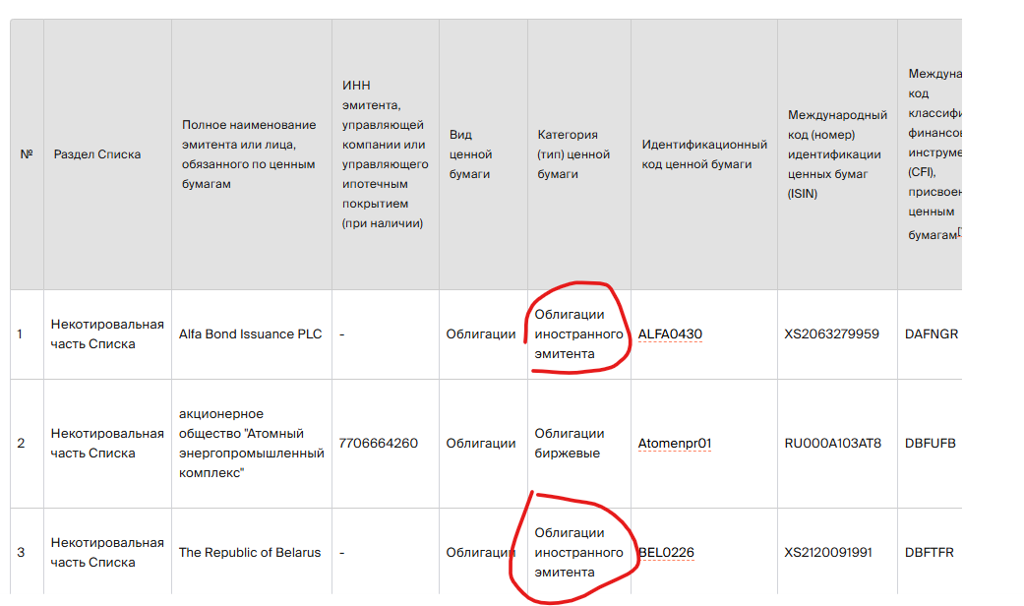
- Заходим внутрь каждой из этих бумаг и смотрим поле Резюме проспекта ценных бумаг:
- Скачиваем PDF, при этом структура у нас такая: папка Prospectuses -> внутри папки с названиями эмитентов (например, Alfa Bond Issuance PLC) -> внутри каждого эмитента папки с ISIN бумаг -> и уже внутри них сами документы или документы, относящиеся к этому ISIN, без изменения названия файла/файлов PDF.
- Далее переходим уже к РФ компаниям https://issuers.spbexchange.ru/#top :
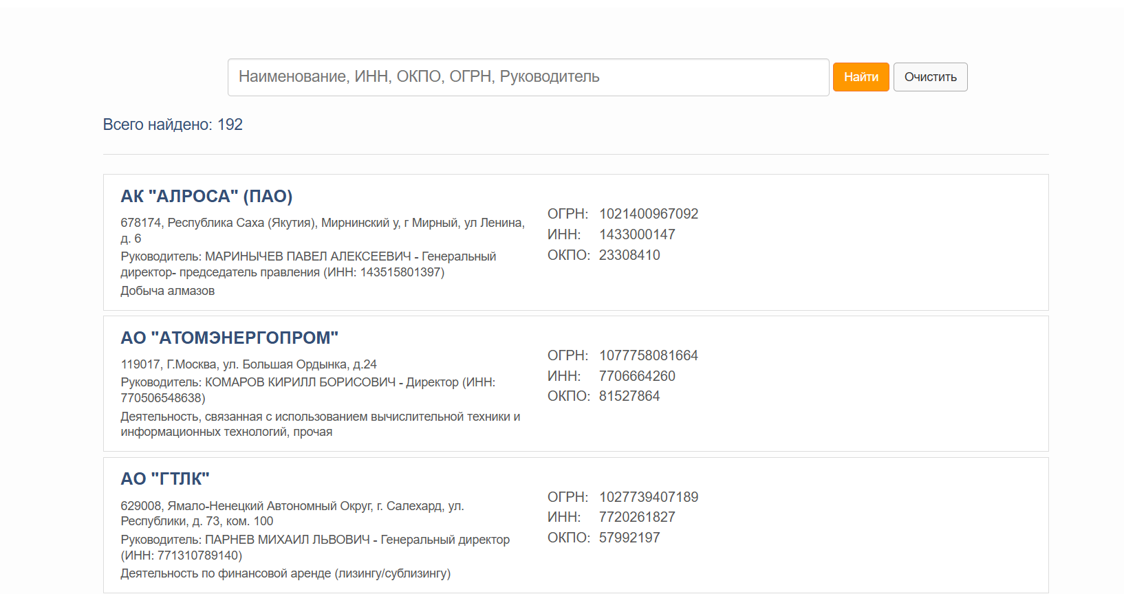
- Заходим внутрь каждой (например, зашли внутрь первой https://issuers.spbexchange.ru/issuers/1021400967092 ) и переходим в разделу с облигациями (в Ценных бумагах), далее проходимся по каждой облигации, причем при первой загрузке нажимаем также Показать аннулированные справа сверху:
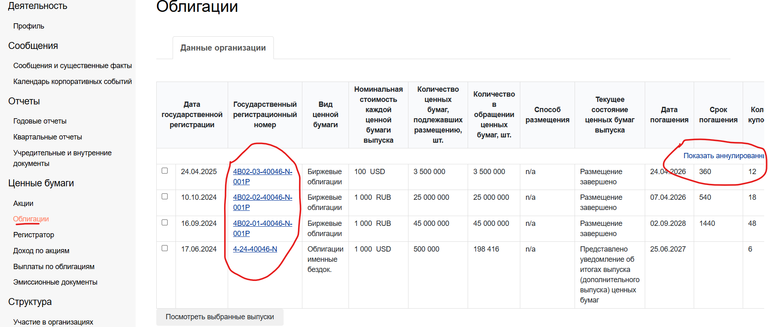
- Далее скачиваем все документы, относящиеся к этой облигации:
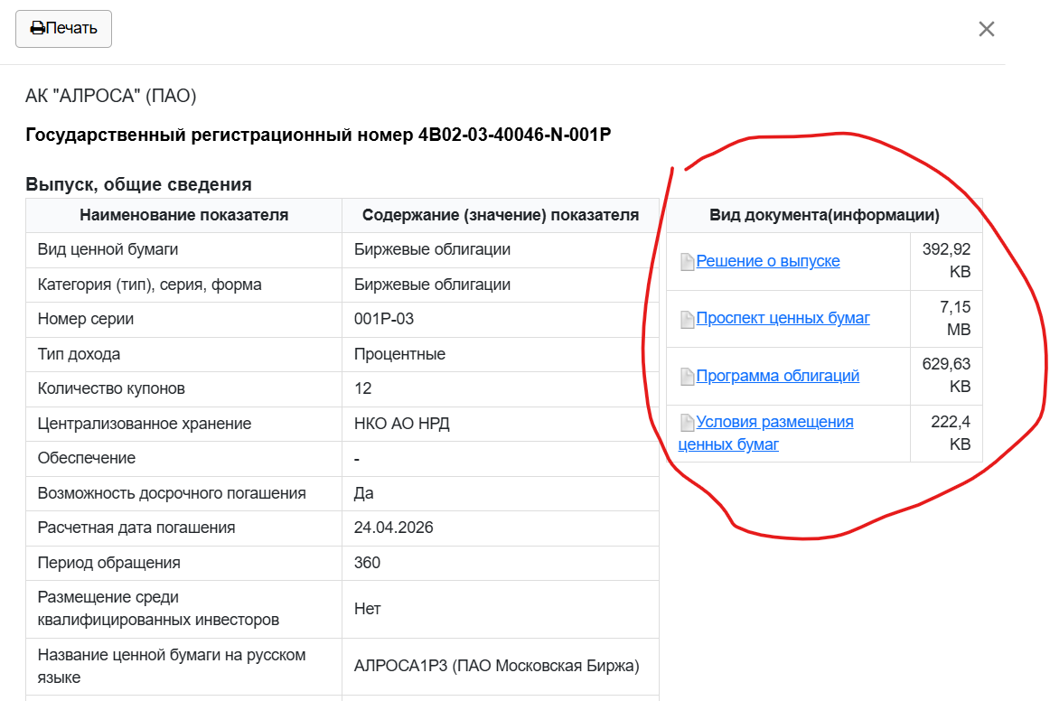
- Причем ISIN берем в самом низу таблицы:
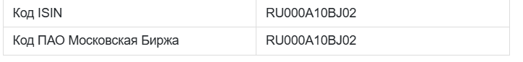
- И так проходимся по каждой компании. Причем при следующих запусках как обычно не забываем, что не нужно брать то, что уже ранее скачали. Если в какой-то день не будет новых бумаг, то просто будет пустая папка.
- В итоге получится папка Prospectuses. Запуск парсера ежедневно с ПН-ПТ в 3:00 PM US (22:00 МСК) (здесь обращай внимание, чтобы не перейти на другой день).

